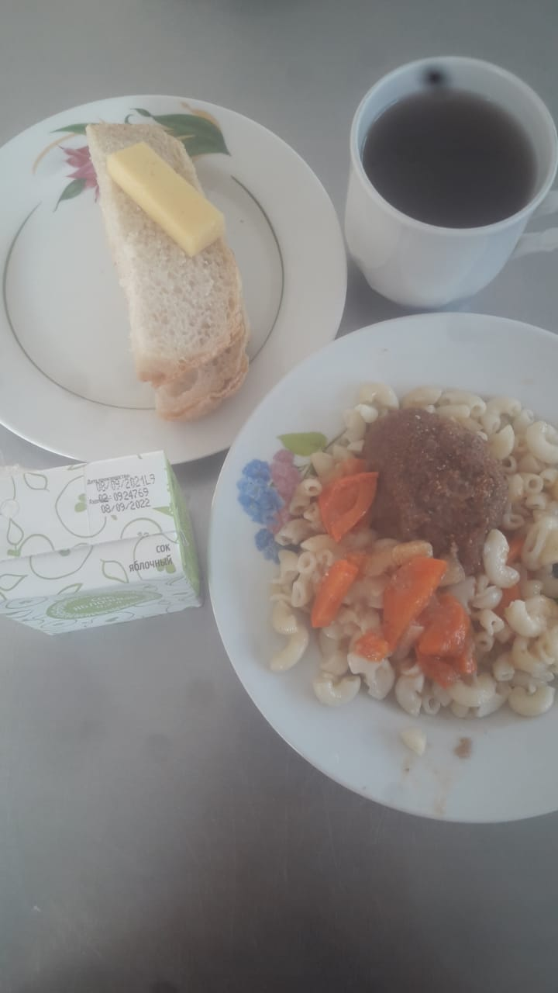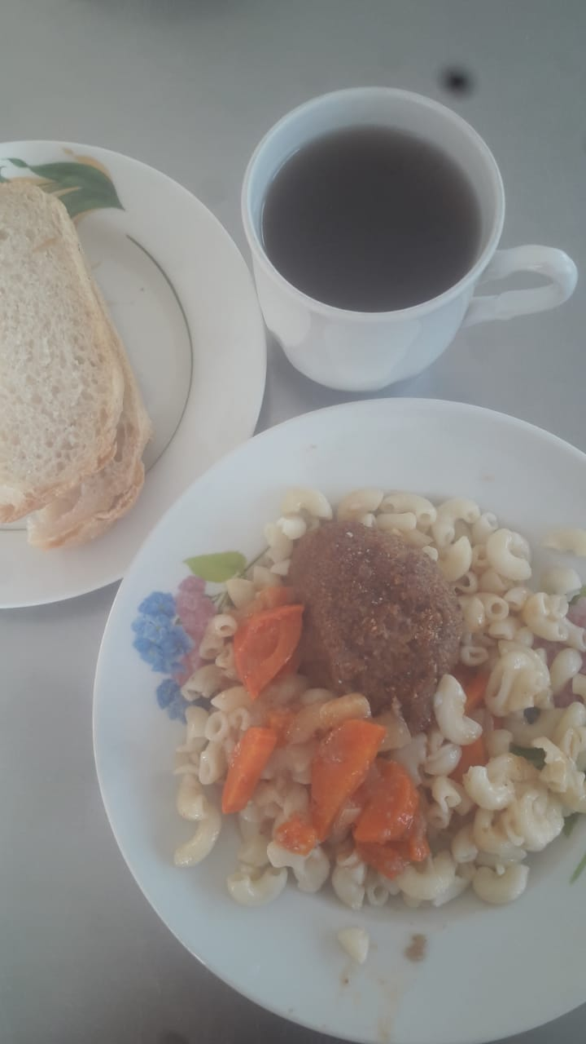
Завтрак ( начальные классы,ММС) Завтрак (род.взнос)

